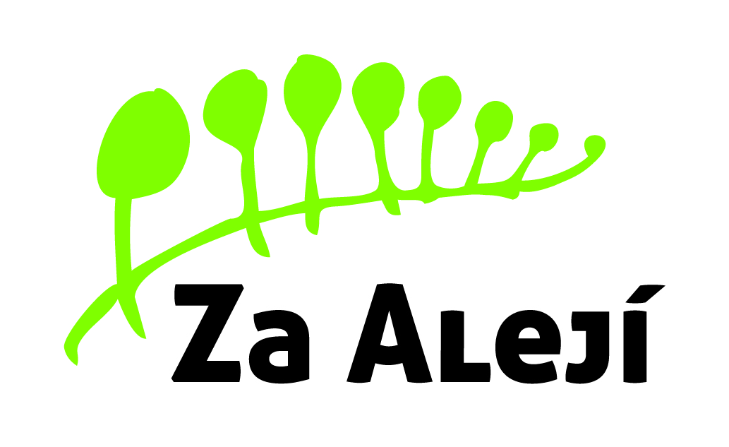

Základní škola, Uherské Hradiště,

Za Alejí 1072, příspěvková organizace

GARNEA
Boršická 143
687 25 Hluk

Naše zn.:
Vyřizuje: Vratislav Brokl
V Uherském Hradišti dne 11. března 2019
Telefon: 572 432 901
E-mail: vratislav.brokl@zszaaleji.cz

Vážení,
Vzhledem k tomu, že Vaše firma vyhrála výběrové řízení na žaluzie do naší školy, objednávám dodatečně 6 ks žaluzií. Kus dle výběrového řízení za 8 333 Kč včetně DPH, celkem za 49 998 Kč včetně DPH.

S pozdravem

Vratislav Brokl
ředitel školy

